

Colegio Nuestro Tiempo - R.B.D.: 14.507-6
Profesora: Maritza Avilés Bustamante maritzaavilesb@gmail.com
Educadora Diferencial Angélica Morgado psicopangelica014@hotmail.com

Guía de Trabajo
Educación Matemática
1° Año Básico
Semana del 18 de Mayo
Objetivo: Demostrar que comprenden la adición de números del 0 al 20 progresivamente.
Clase 1
Resolver y colorear según corresponda
1.-.
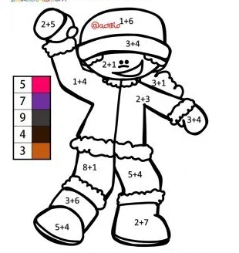

resuelve las sumas las siguientes adiciones.

  Suma + 3
  4 | 7
  7
  2
  8
  Suma + 0
  6
  8
  5
  2
  Suma + 1
  8
  9
  6
  1
  Suma 5
  9
  6
  3
  5
  Suma 2
  6
  5
  8
  10
  Agrega 4
  9
  3
  1
  8
  Agrega 0
  2
  9
  5
  4
  Agrega 8
  10
  5
  9
  7
  Agrega 9
  7
  0
  4
  10
  Suma 5
  1
  2
  6
  0
  Suma 1
  8
  1
  4
  0
  Suma 6
  9
  4
  7
  10

